9 класс. Любовь в жизни Печорина. Система женских образов романа
Цель: проанализировать систему женских образов в романе и то, как раскрывается тема любви в романе, каким образом это раскрывает характер Печорина.
Я ни разу не делался рабом любимой женщины.
М. Ю. Лермонтов. «Герой нашего времени»
Выполните по порядку:
- Прочитайте:
Я ни разу не делался рабом любимой женщины. (М. Ю. Лермонтов. «Герой нашего времени») – эти слова взяты эпиграфом к сегодняшней теме. Нам предстоит понять, каким образом Печорин раскрывается не только в дружбе, но и в любви. На протяжении романа мы встречаем 4 женских образа: Бела, Ундина (как назвал Печорин контрабандистку), Княжна Мери и Вера.
«Женские образы в романе «Герой нашего времени» удались Лермонтову на славу», –литературный критик того времени В.Г. Белинский.
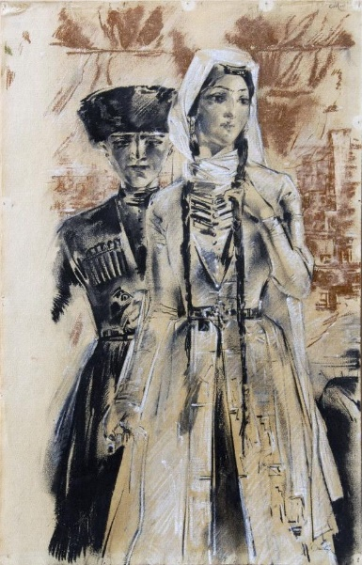
Дочь черкесского князя Бэла, которая была похищена родным братом и отдана Печорину. Печорин добивается любви Белы различными знаками внимания. Но, с другой стороны, что его подвигло похитить девушку? Может быть, ему хотелось обойти Казбича? Может снова он пустился страстно в какую-то игру?
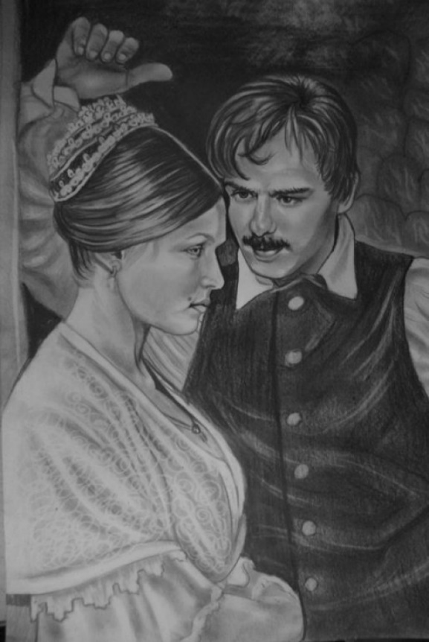

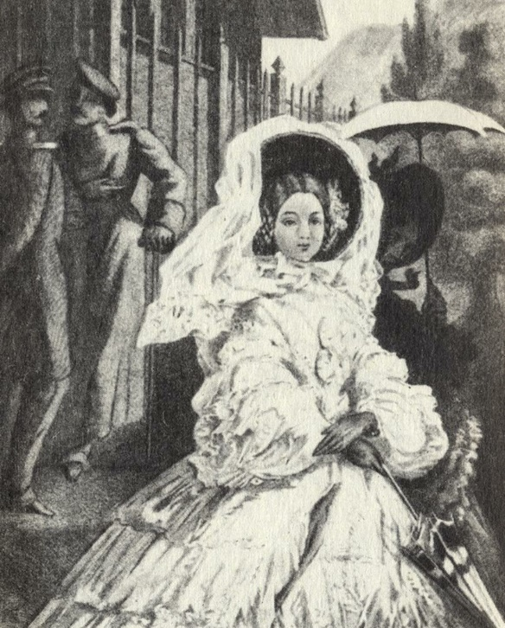
Вера – светская замужняя дама, которую связывает с Григорием Печориным любовная история еще во времена, когда молодой герой жил в Петербурге.

Княжна Мери Лиговская – родственница Веры, с которой Печорин знакомится во время своего пребывания в Кисловодске и из-за охватившей его скуки влюбляет девушку в себя.
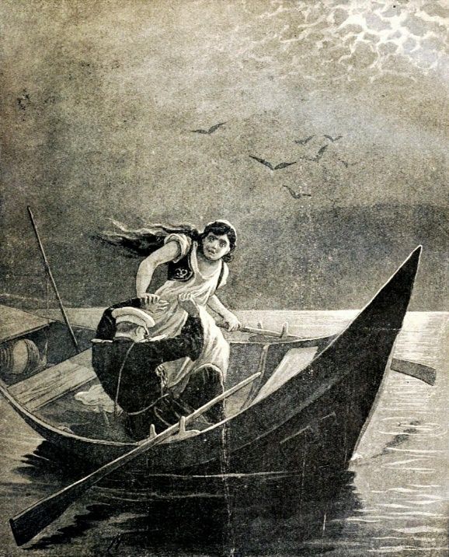

И, наконец, это девушка, которую сам герой назвал Ундиной, то есть «русалкой» – возлюбленная контрабандиста Янко, случайная знакомая главного героя романа, появившаяся в повести «Тамань».

В своем Дневнике Печорин пишет: «...Первое мое удовольствие подчинять моей воле все, что меня окружает; возбуждать к себе чувство любви, преданности и страха – не есть ли первый признак и величайшее торжество власти».

Действительно ли так он и поступает и в дружбе, и в любви???
- Рассмотрите схему:
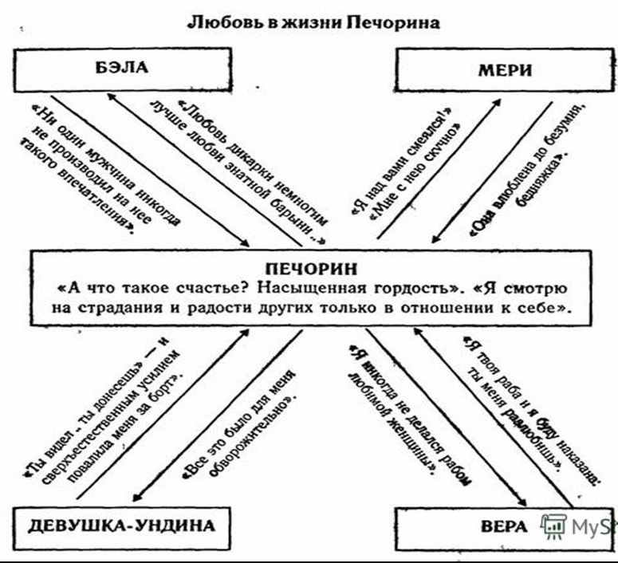
- Домашнее задание (до 22 апреля): Выполните задание в группах: Ответьте на вопросы, письменно по группам, но каждая группа отвечает после своих вопросов еще на следующие вопросы:
- Была ли настоящая любовь в жизни Печорина?
- Способен ли был он на это чувство?
- С каким литературным героем вы могли бы его сравнить?

1 группа – Печорин и Бэла
- Вспомните историю знакомства Печорина с Бэлой.
- Почему девушка сначала отвергает любовь Печорина?
- Какими методами Печорин добивался любви Бэлы? Почему однако он вскоре охладел к ней? Обожал ли он ее на самом деле?
- Какова роль внешности Бэлы в понимании характера Печорина?

2 группа – Печорин и ундина
- Вспомните по содержанию повести, как Печорин познакомился с этой девушкой? Какое впечатление она произвела на него?
- В чем девушка-ундина превосходила Печорина и в чем ему уступала? Докажите свои мысли цитатами из текста.
- Какова композиционная роль этого образа в романе? Какие черты характера Печорина она помогает понять?

3 группа – Печорин и княжна Мери
- Если в ситуации с Бэлой Печорин ведет себя как эгоист, то как он меняется в отношениях с Мэри?
- Что говорит о себе честно Печорин в последнем разговоре с Мэри?
- В чем нравственное превосходство Мери над Печориным? Подтвердите свое мнение цитатами из записей, сделанных в дневнике Печорина от 3, 12 июня.

4 группа – Печорин и Вера
- Чем, на ваш взгляд, Вера отличается от предыдущих героинь. Охарактеризуйте ее.
- Охарактеризуйте чувства Печорина и Веры друг к другу. Подтвердите свои мысли цитатами из записей, сделанных в Дневнике от 16 и 23 мая, а также из письма Веры к Печорину после дуэли и эпизода погони героя за Верой.
- Какой эпизод в тексте говорит о том, что он боится ее потерять.
- Как образ Веры помогает понять характер Печорина?

